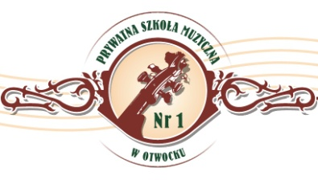

KARTA ZGŁOSZENIA DO UDZIAŁU W IV KONKURSIE MŁODYCH INSTRUMENTALISTÓW
„Sosnowe nutki” – 21.04.2018 r. Zgłoszenia przyjmujemy do 13.04.2018
Imię i nazwisko solisty  lub  nazwa zespołu + liczba wykonawców |  |  |  |  | Dokładna data  urodzenia
instrument |  |  |  |  | okres nauki  gry na  instrumencie
nr tel., adres e-mail
uczestnika
kategoria wiekowa (wg. dokładnej daty urodzenia). W miejsce kwadracika prosimy wpisać znak X ):
□ I - osoby w wieku 7-9 lat |  |  | □ II - osoby w wieku 10 - 12 lat
□ III - osoby w wieku 13 lat – 15 lat |  |  |  | □ IV - duety i zespoły kameralne (do 10 osób)  w wieku 7 – 15 lat
nazwa i adres placówki (jeżeli uczestnik reprezentuje szkołę, ośrodek kultury itp.)
imię i nazwisko
nauczyciela przygotowującego
nr tel., adres e-mail nauczyciela przygotowującego
akompaniament (prosimy wpisać znak X): □ gitara X fortepian, □ inne instrumenty:

 | tytuł wykonywanego utworu (litery drukowane) |  |  | imię i nazwisko kompozytora( litery drukowane)
1
2
Przesłanie Karty Zgłoszenia jest równoznaczne z wyrażeniem zgody na wykorzystanie materiałów dokumentujących
Konkursu Młodych Instrumentalistów „Sosnowe nutki” (zdjęcia, filmy, relacje pisemne) na potrzeby promocji wydarzenia.
Dane osobowe zawarte w deklaracji będą wykorzystywane tylko w sprawach związanych z działalnością Powiatowego MDK
w Otwocku, zgodnie z Ustawą z dnia 29.08.97 o ochronie danych osobowych (Dz.U.Nr 133 poz.883).

